2.1 Banco de dados

2.1.1 Visão geral
O banco de dados guarda doadores, instituições, alimentos, doações, lotes, distribuições e perdas do Banco de Alimentos de Londrina. O foco do enunciado é a integridade, a rastreabilidade (origem, validade e destino de cada alimento) e os indicadores de estoque (UNICESUMAR, 2026, p. 1 e 6). O SGBD usado foi o MariaDB 10.11 (versão mínima 10.6, por causa da função JSON_TABLE usada nas procedures).
Os scripts ficam na pasta banco do projeto e são executados em ordem pelo arquivo 00_executar_tudo.sql. Cada arquivo cobre um item da 2ª entrega: DDL e restrições (01), triggers (02), funções e procedures (03), views (04), dados de teste (05), consultas de negócio (06) e testes de erro (07). O script apaga e recria o banco banco_alimentos, então pode ser repetido do zero.
Quadro 1 - Arquivos de script e conteúdo
Arquivo | Conteúdo
01_ddl.sql | Banco, 9 tabelas, chaves, restrições CHECK/UNIQUE/FK, 10 índices e carga das categorias
02_triggers.sql | 12 triggers: saldo do lote, bloqueio de saída inválida e proteção do histórico
03_funcoes_procedures.sql | 2 funções (dias para vencer e situação do lote) e 3 procedures transacionais
04_views.sql | 6 views: estoque por validade, doações por período, distribuições por trimestre, indicadores por categoria, rastreabilidade e conferência de saldo
05_dados_teste.sql | Dados mínimos coerentes para demonstrar as funcionalidades
06_consultas.sql | 12 consultas SQL de negócio
07_testes_erros.sql | 21 cenários inválidos que devem ser bloqueados e conferência final
Fonte: elaborado para este trabalho (2026).

2.1.2 Levantamento de requisitos de dados
O Quadro 2 é o glossário de dados: cada entidade, o que ela representa e a chave que a identifica. O Quadro 3 reúne as regras de negócio que se aplicam aos dados e o mecanismo do banco que garante cada uma.
Quadro 2 - Glossário de dados e entidades
Entidade | Descrição | Chave primária
doador | Pessoa física ou jurídica que doa alimentos. Tem tipo, documento (CPF ou CNPJ, só dígitos) e contato. | id_doador
instituicao | Creche, casa de acolhimento ou cozinha solidária que recebe alimentos. Tem documento, endereço e capacidade de atendimento. | id_instituicao
categoria | Classificação do alimento (Grãos, Enlatados, Laticínios, Hortifrúti, Proteínas, Bebidas, Outros). | id_categoria
alimento | Tipo de alimento, com nome único, categoria e unidade de medida (kg, g, l, ml ou un). | id_alimento
doacao | Entrada de alimentos feita por um doador em uma data. | id_doacao
lote | Parte de uma doação para um alimento, com quantidade inicial, saldo e validade. É a unidade de controle do estoque. | id_lote
distribuicao | Saída de alimentos para uma instituição em uma data. | id_distribuicao
item_distribuicao | Quantidade retirada de um lote em uma distribuição. | id_item_distribuicao
perda | Baixa de parte de um lote, com quantidade, motivo e data. | id_perda
Fonte: elaborado para este trabalho (2026).
Quadro 3 - Regras de negócio dos dados
Código | Regra | Como o banco garante
RD01 | Nome, contato e documento do doador são obrigatórios; o documento é único e tem 11 dígitos (pessoa física) ou 14 (pessoa jurídica). | CHECK e UNIQUE em doador
RD02 | Instituição tem documento único de 14 dígitos e capacidade maior que zero. | CHECK e UNIQUE em instituicao
RD03 | O nome do alimento é único, sem diferenciar maiúsculas e minúsculas, e toda categoria deve existir. | UNIQUE (collation unicode_ci) e FK
RD04 | Uma doação ou distribuição precisa ter pelo menos um item. | Procedures sp_registrar_doacao e sp_registrar_distribuicao
RD05 | O saldo do lote nasce igual à quantidade inicial e nunca fica negativo nem maior que a quantidade inicial. | Trigger trg_lote_bi e CHECK ck_lote_saldo
RD06 | Não se retira nem se perde mais do que o saldo do lote. | Triggers trg_item_distribuicao_bi e trg_perda_bi
RD07 | Lote com validade anterior à data da doação ou da saída é recusado. | Triggers trg_lote_bi e trg_item_distribuicao_bi
RD08 | O saldo é atualizado automaticamente a cada saída ou perda. | Triggers trg_item_distribuicao_ai e trg_perda_ai
RD09 | Perda exige quantidade positiva e motivo informado. | CHECK em perda
RD10 | A unidade de medida do alimento é kg, g, l, ml ou un e não pode mudar depois que o alimento tem lotes. | CHECK ck_alimento_unidade e trigger trg_alimento_bu
RD11 | O histórico não pode ser apagado ou alterado: lotes, itens de distribuição e perdas ficam protegidos, e doador, instituição, alimento e doação usados não podem ser excluídos. | Triggers de UPDATE/DELETE e FK com ON DELETE RESTRICT
Fonte: elaborado para este trabalho (2026).

2.1.3 Modelo conceitual
O modelo conceitual da 1ª entrega foi refeito. A versão anterior usava uma entidade central chamada “Banco de alimentos”, que misturava dados de alimento, lote, saldo e doação, e não separava a perda. Na versão atual cada conceito do glossário é uma entidade própria. A Figura 1 mostra o diagrama com as cardinalidades (mínima, máxima) de cada lado do relacionamento.
Figura 1 - Modelo conceitual (DER)
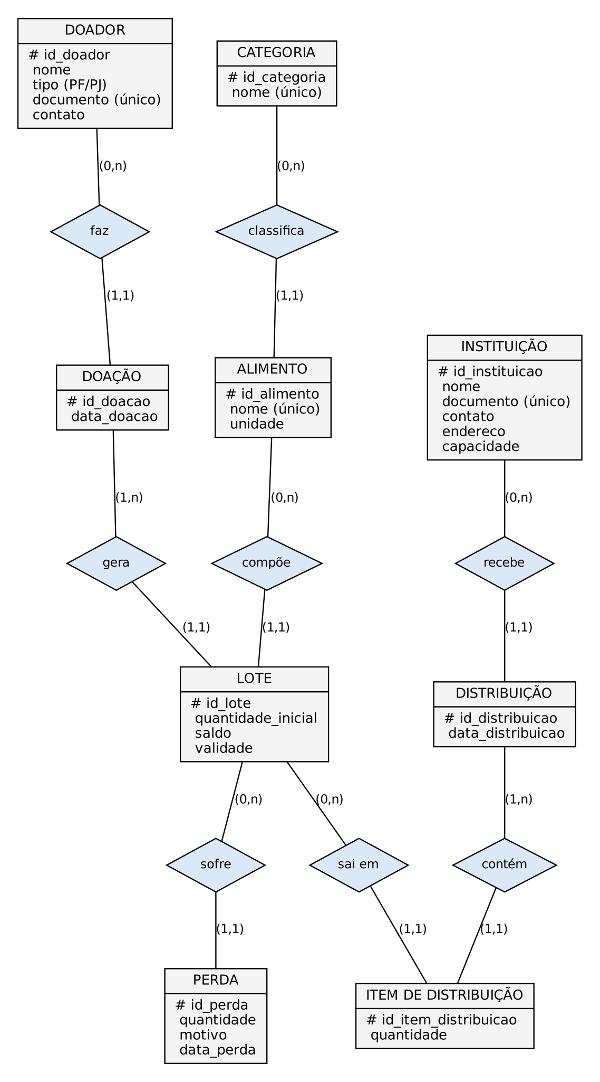
Fonte: elaborado para este trabalho (2026).
As principais decisões foram: o lote é a entidade que liga a doação ao alimento e guarda validade e saldo, porque uma doação pode trazer vários alimentos com validades diferentes; a saída de um lote é registrada em item_distribuicao, o que permite uma distribuição com vários lotes; e a perda é uma entidade separada, para que os indicadores de perda e a rastreabilidade não dependam do saldo.

2.1.4 Modelo lógico
A Figura 2 mostra o modelo relacional gerado a partir do modelo conceitual, com atributos, tipos, chaves primárias (PK), estrangeiras (FK), chaves únicas (UQ) e cardinalidades. Todos os relacionamentos 1:N viraram uma chave estrangeira no lado N.
Figura 2 - Modelo lógico (relacional)
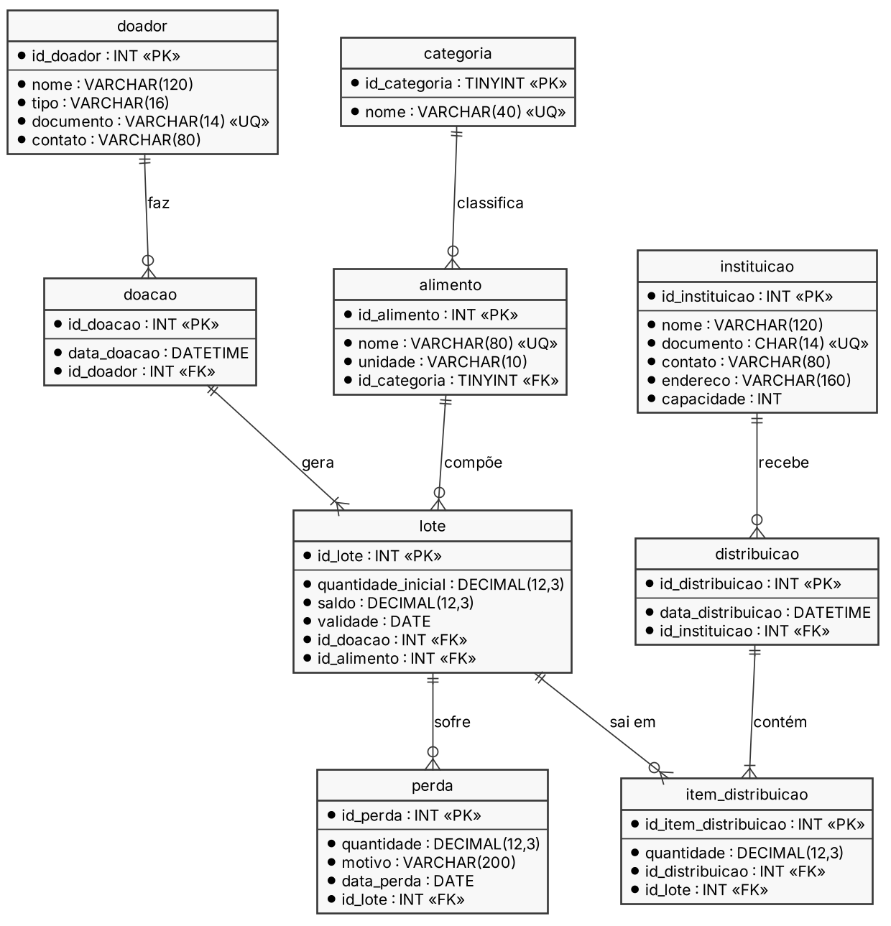
Fonte: elaborado para este trabalho (2026).
A cardinalidade “1..*” entre doação e lote (e entre distribuição e item) é garantida pelas procedures de registro. O banco, sozinho, aceitaria uma linha de doacao sem lote, como acontece por instantes na carga de dados de teste, que insere a doação e depois os lotes.

2.1.5 Normalização até a 3FN
Quadro 4 - Decisões de normalização
Forma normal | Decisão aplicada
1FN | Todos os atributos são atômicos. Os vários alimentos de uma doação não ficam em uma coluna repetida: cada um é uma linha de lote. Da mesma forma, os vários lotes de uma distribuição são linhas de item_distribuicao.
2FN | Todas as tabelas têm chave primária simples (id autoincrementado), então não existe dependência parcial de parte de uma chave composta.
3FN | Não há dependência entre atributos que não são chave. A categoria foi separada do alimento (tabela categoria), e doador e instituição são tabelas distintas, cada uma com seus próprios dados. O nome do doador e do alimento não se repete em lote ou doação: eles são lidos por junção.
Exceção controlada | lote.saldo é um valor derivado (quantidade inicial menos saídas e perdas). Ele foi mantido de propósito para a consulta de estoque não somar o histórico a cada leitura. A consistência é garantida pelos triggers e conferida pela view vw_conferencia_saldo, que recalcula o saldo e compara com o valor gravado.
Fonte: elaborado para este trabalho (2026).

2.1.6 Modelo físico e scripts DDL
O modelo físico está no arquivo 01_ddl.sql. Todas as tabelas usam o mecanismo InnoDB, que tem transações e chaves estrangeiras, e o conjunto de caracteres utf8mb4. As quantidades usam DECIMAL(12,3), porque o estoque tem kg e litros fracionados e não pode sofrer erro de arredondamento de ponto flutuante. As chaves estrangeiras usam ON UPDATE CASCADE e ON DELETE RESTRICT, para impedir a exclusão de um registro que já tem histórico.
Quadro 5 - Restrições CHECK, UNIQUE e FK
Tabela | Restrição | Efeito
doador | uq_doador_documento  ck_doador_nome, ck_doador_contato  ck_doador_tipo  ck_doador_documento | Documento único  Nome e contato não vazios  Tipo PESSOA_FISICA ou PESSOA_JURIDICA  Só dígitos, 11 (PF) ou 14 (PJ)
instituicao | uq_instituicao_documento  ck_instituicao_documento  ck_instituicao_capacidade  ck_instituicao_nome, _contato, _endereco | Documento único  14 dígitos  Capacidade maior que zero  Campos não vazios
categoria | uq_categoria_nome | Nome único
alimento | uq_alimento_nome  fk_alimento_categoria  ck_alimento_nome  ck_alimento_unidade | Nome único sem diferenciar maiúsculas  Categoria existente  Nome não vazio  Unidade kg, g, l, ml ou un
doacao | fk_doacao_doador | Doador existente
lote | fk_lote_doacao, fk_lote_alimento  ck_lote_quantidade_inicial  ck_lote_saldo | Doação e alimento existentes  Quantidade inicial maior que zero  Saldo entre 0 e a quantidade inicial
distribuicao | fk_distribuicao_instituicao | Instituição existente
item_distribuicao | fk_item_distribuicao_distribuicao  fk_item_distribuicao_lote  ck_item_distribuicao_quantidade | Distribuição e lote existentes  Quantidade maior que zero
perda | fk_perda_lote  ck_perda_quantidade  ck_perda_motivo | Lote existente  Quantidade maior que zero  Motivo não vazio
Fonte: elaborado para este trabalho (2026).
Quadro 6 - Índices criados
Índice | Colunas | Consulta que atende
idx_doacao_data | doacao (data_doacao) | Doações por período
idx_doacao_doador_data | doacao (id_doador, data_doacao) | Ranking e histórico por doador
idx_lote_validade | lote (validade) | Estoque por validade e alertas de vencimento
idx_lote_alimento_validade | lote (id_alimento, validade) | Lotes de um alimento ordenados por validade
idx_lote_doacao | lote (id_doacao) | Lotes de uma doação
idx_distribuicao_data | distribuicao (data_distribuicao) | Distribuições por período
idx_distribuicao_instituicao_data | distribuicao (id_instituicao, data_distribuicao) | Distribuição por instituição no trimestre
idx_item_distribuicao_lote | item_distribuicao (id_lote) | Rastreabilidade e soma de saídas por lote
idx_perda_lote | perda (id_lote) | Rastreabilidade e soma de perdas por lote
idx_perda_data | perda (data_perda) | Perdas por período
Fonte: elaborado para este trabalho (2026).

2.1.7 Triggers, funções, procedures e views
Os triggers mantêm o saldo e protegem o histórico. A regra de estoque insuficiente e de lote vencido fica no banco, e não só no programa, assim qualquer sistema que grave nele é obrigado a respeitá-la. Os triggers de saída e de perda leem o lote com FOR UPDATE, o que trava a linha enquanto a transação roda e evita que duas saídas simultâneas usem o mesmo saldo.
Quadro 7 - Triggers
Trigger | Evento | Função
trg_alimento_bu | BEFORE UPDATE em alimento | Bloqueia a troca da unidade de medida quando o alimento já tem lotes
trg_lote_bi | BEFORE INSERT em lote | Recusa validade anterior à data da doação e define saldo igual à quantidade inicial
trg_lote_bu | BEFORE UPDATE em lote | Bloqueia alteração de doação, alimento, quantidade inicial e validade; só o saldo muda
trg_lote_bd | BEFORE DELETE em lote | Bloqueia a exclusão de lotes
trg_item_distribuicao_bi | BEFORE INSERT em item_distribuicao | Recusa lote vencido na data da saída e quantidade maior que o saldo
trg_item_distribuicao_ai | AFTER INSERT em item_distribuicao | Desconta a quantidade do saldo do lote
trg_item_distribuicao_bu / _bd | BEFORE UPDATE / DELETE | Bloqueiam alteração e exclusão de itens de distribuição
trg_perda_bi | BEFORE INSERT em perda | Recusa perda maior que o saldo
trg_perda_ai | AFTER INSERT em perda | Desconta a perda do saldo do lote
trg_perda_bu / _bd | BEFORE UPDATE / DELETE | Bloqueiam alteração e exclusão de perdas
Fonte: elaborado para este trabalho (2026).
Quadro 8 - Funções e procedures
Objeto | O que faz
fn_dias_para_vencer(validade) | Devolve os dias entre hoje e a validade (negativo quando vencido)
fn_situacao_lote(saldo, validade) | Devolve Esgotado, Vencido, Vence em até 7 dias ou OK
sp_registrar_doacao(doador, itens, OUT id) | Cria a doação e todos os lotes em uma transação. Recebe os itens em JSON. Recusa lista vazia e faz ROLLBACK em qualquer erro
sp_registrar_distribuicao(instituicao, itens, OUT id) | Cria a distribuição e os itens em uma transação. Se um item falha, nenhum saldo muda
sp_registrar_perda(lote, quantidade, motivo) | Registra a perda em uma transação, com o saldo conferido pelo trigger
Fonte: elaborado para este trabalho (2026).
Quadro 9 - Views
View | Conteúdo
vw_estoque_validade | Lotes com alimento, categoria, doador de origem, saldo, validade, dias para vencer e situação
vw_doacoes_periodo | Doações, lotes e quantidade total por mês e unidade
vw_distribuicoes_trimestre | Distribuições e quantidade por instituição, trimestre e unidade
vw_indicadores_categoria | Doado, distribuído, perdido, saldo, giro e perda percentual por categoria e unidade
vw_rastreabilidade_lote | Histórico de cada lote: origem, destinos das distribuições e perdas
vw_conferencia_saldo | Compara o saldo gravado com o saldo recalculado (OK ou DIVERGENTE)
Fonte: elaborado para este trabalho (2026).
As quantidades de unidades diferentes (kg, l e un) nunca são somadas entre si: todas as views e consultas agrupam também por unidade.

2.1.8 Dados de teste (DML)
O arquivo 05_dados_teste.sql carrega 5 doadores (4 pessoas jurídicas e 1 pessoa física), 4 instituições, 10 alimentos nas categorias do banco, 6 doações com 13 lotes, 5 distribuições e 3 perdas. As quatro primeiras doações e as três primeiras distribuições são inseridas diretamente; as outras duas doações, as duas últimas distribuições e uma perda passam pelas procedures, o que também testa as procedures. As validades são relativas ao dia da execução, então sempre há lotes vencidos (banana e tomate da cooperativa) e lotes que vencem em até 7 dias (leite e iogurte da padaria).

2.1.9 Consultas SQL de negócio
O arquivo 06_consultas.sql traz 12 consultas, que respondem às perguntas do gestor e incluem os três exemplos citados no enunciado (alimentos mais doados no mês, saldo por lote e dias até o vencimento, distribuição por instituição no trimestre) (UNICESUMAR, 2026, p. 6). As Figuras 3 a 6 mostram a execução completa no terminal, em capturas sequenciais que se sobrepõem um pouco.
Quadro 10 - Consultas de negócio
Nº | Pergunta de negócio | Objeto usado
1 | Quais alimentos foram mais doados no mês? | doacao, lote, alimento
2 | Qual o saldo de cada lote e quantos dias faltam para vencer? | vw_estoque_validade
3 | Quanto cada instituição recebeu no trimestre? | vw_distribuicoes_trimestre
4 | Quais lotes vencem em até 7 dias (alerta)? | vw_estoque_validade
5 | Quais lotes vencidos ainda têm saldo (perda a registrar)? | vw_estoque_validade
6 | Qual o saldo atual por categoria (sem vencidos)? | vw_estoque_validade
7 | Qual o giro e a perda por categoria? | vw_indicadores_categoria
8 | Quanto foi doado por período? | vw_doacoes_periodo
9 | Qual o ranking de doadores? | doador, doacao, lote
10 | Quais instituições não receberam nada nos últimos 30 dias? | instituicao, distribuicao
11 | Qual a origem, o destino e as perdas do leite (rastreabilidade)? | vw_rastreabilidade_lote
12 | O saldo gravado em cada lote bate com o histórico? | vw_conferencia_saldo
Fonte: elaborado para este trabalho (2026).
Figura 3 - Execução das consultas 1 a 3
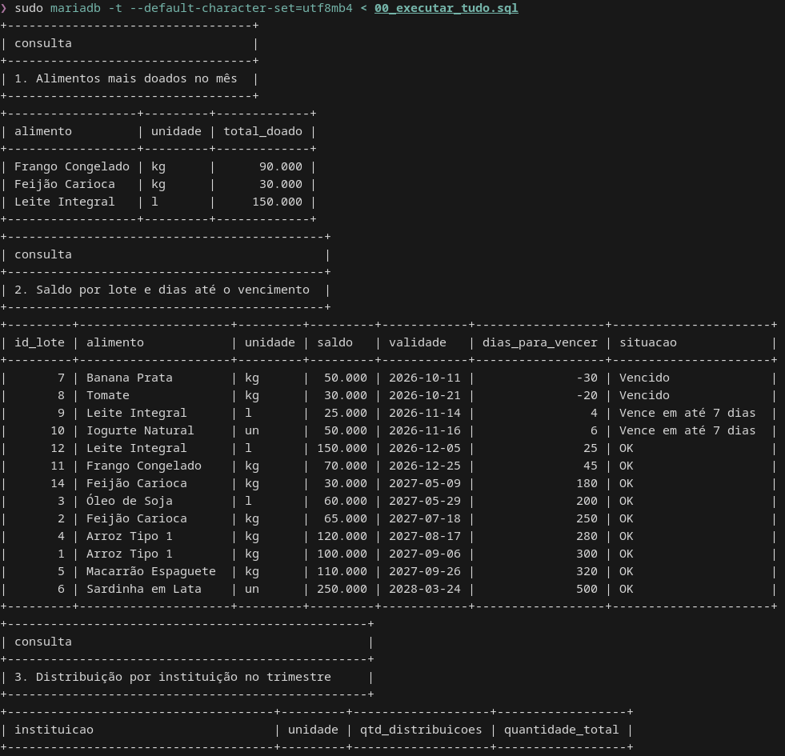
Fonte: captura de tela da execução do script 00_executar_tudo.sql no MariaDB (2026).
Figura 4 - Execução das consultas 3 a 6
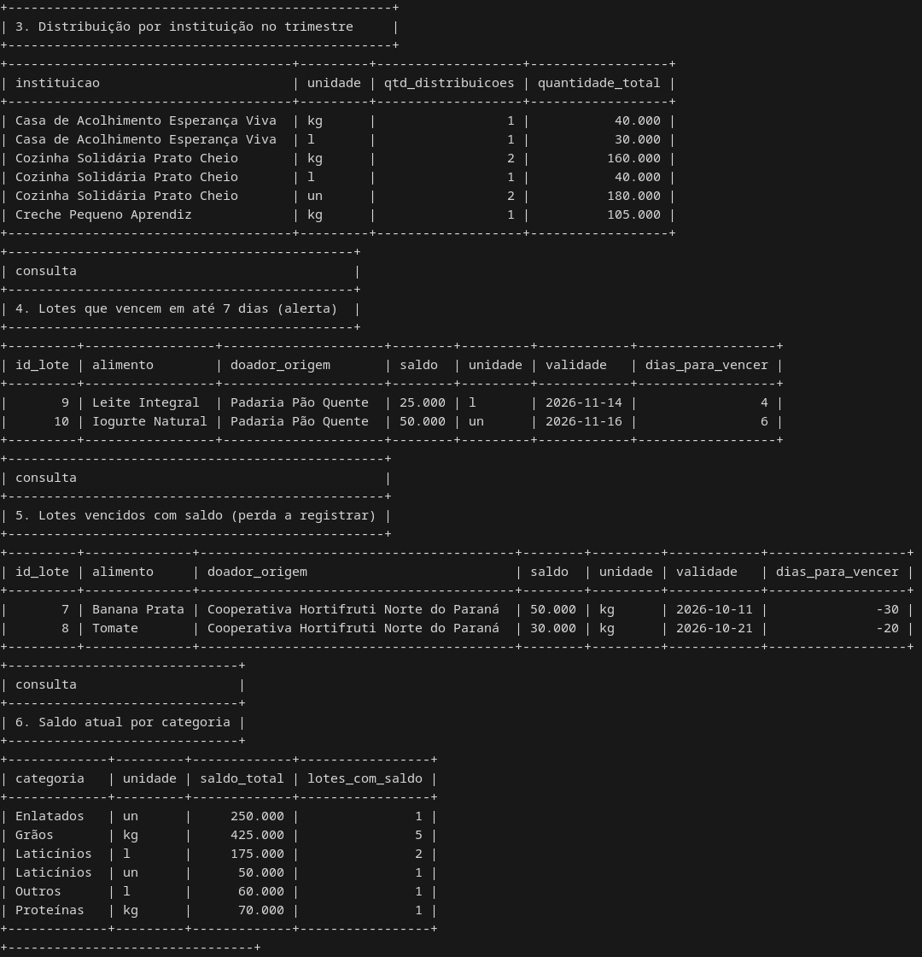
Fonte: captura de tela da execução do script 00_executar_tudo.sql no MariaDB (2026).
Figura 5 - Execução das consultas 7 a 10
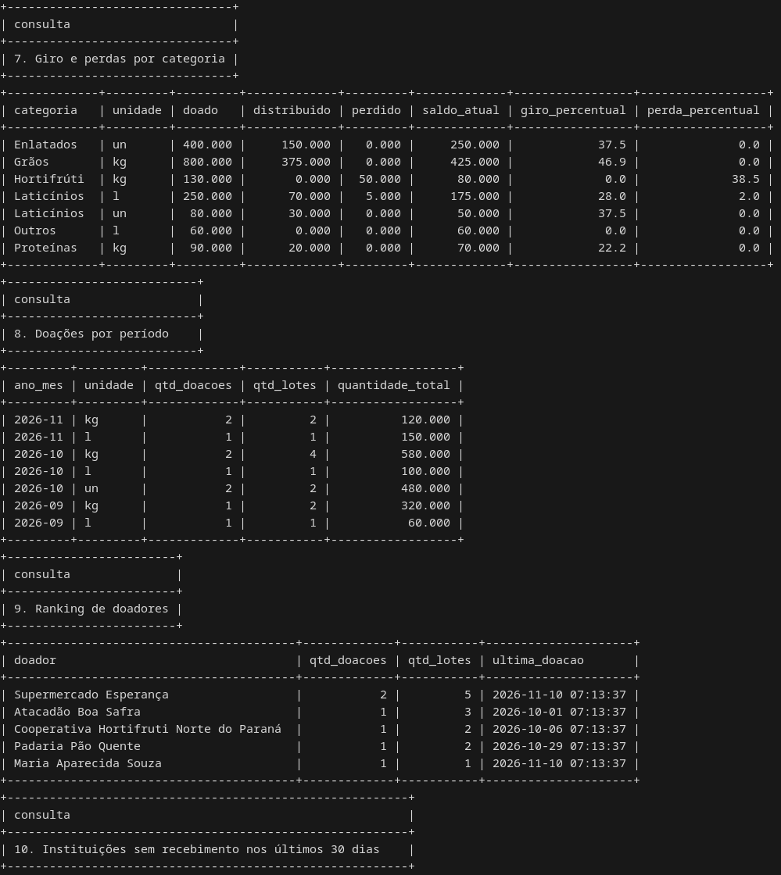
Fonte: captura de tela da execução do script 00_executar_tudo.sql no MariaDB (2026).
Figura 6 - Execução das consultas 10 a 12 e início dos testes de erro
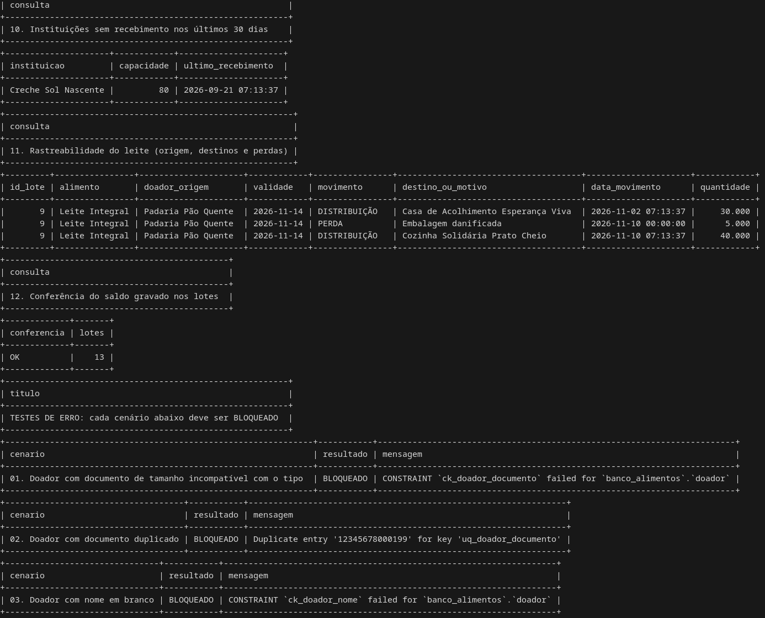
Fonte: captura de tela da execução do script 00_executar_tudo.sql no MariaDB (2026).
Alguns resultados confirmam as regras do modelo. Na consulta 5, os lotes de banana (50 kg) e tomate (30 kg) da cooperativa aparecem vencidos e com saldo, e a consulta 7 mostra o efeito: Hortifrúti tem 38,5% de perda e giro zero. Na consulta 11, o lote 9 de leite mostra a origem (Padaria Pão Quente), duas distribuições (30 l e 40 l) e uma perda de 5 l por embalagem danificada, o que deixa o saldo em 25 l. A consulta 12 mostra os 13 lotes com saldo conferido (OK).

2.1.10 Testes de integridade
O arquivo 07_testes_erros.sql tenta executar 21 operações inválidas. Cada uma deve ser bloqueada, e a mensagem do banco aparece no resultado. O Quadro 11 resume os cenários e as mensagens obtidas. Nenhum cenário terminou com “FALHOU”. As Figuras 7 a 9 mostram a saída no terminal.
Quadro 11 - Cenários de erro e resultado
Nº | Cenário | Mensagem do banco | Mecanismo
01 | Doador com documento de tamanho incompatível com o tipo | Violação de ck_doador_documento | CHECK
02 | Doador com documento duplicado | Duplicate entry para uq_doador_documento | UNIQUE
03 | Doador com nome em branco | Violação de ck_doador_nome | CHECK
04 | Instituição com capacidade zero | Violação de ck_instituicao_capacidade | CHECK
05 | Alimento com nome repetido (maiúsculas diferentes) | Duplicate entry “ARROZ TIPO 1” para uq_alimento_nome | UNIQUE
06 | Alimento com categoria inexistente | Violação de fk_alimento_categoria | FK
07 | Doação sem itens | A doação precisa ter pelo menos um item. | Procedure
08 | Doação com lote vencido | Lote vencido: a validade é anterior à data da doação. | Trigger
09 | Distribuição com estoque insuficiente | Estoque insuficiente no lote 1: saldo 100.000, pedido 99999.000 | Trigger
10 | Distribuição de lote vencido | Lote vencido: a validade é anterior à data da saída. | Trigger
11 | Distribuição sem itens | A distribuição precisa ter pelo menos um item. | Procedure
12 | Distribuição para instituição inexistente | Violação de fk_distribuicao_instituicao | FK
13 | Perda maior que o saldo | Estoque insuficiente no lote 1: saldo 100.000, perda 99999.000 | Trigger
14 | Perda sem motivo | Violação de ck_perda_motivo | CHECK
15 | Alterar a validade de um lote | Os dados de origem do lote não podem ser alterados. | Trigger
16 | Excluir um lote | Lotes não podem ser excluídos: a origem dos alimentos deve ser preservada. | Trigger
17 | Alterar um item de distribuição | Itens de distribuição não podem ser alterados. | Trigger
18 | Excluir uma perda | Perdas registradas não podem ser excluídas. | Trigger
19 | Excluir doador que já fez doação | Violação de fk_doacao_doador (linha pai referenciada) | FK
20 | Atomicidade: segundo item inválido desfaz o primeiro | Estoque insuficiente no lote 1: saldo 99.000, pedido 99999.000 | Procedure + trigger
21 | Alterar a unidade de um alimento que já tem lote | A unidade de medida não pode ser alterada: o alimento já tem lotes. | Trigger
Fonte: elaborado para este trabalho (2026).
Ao final, o script confere que os testes não deixaram rastro: o saldo do lote de arroz continua em 100,000 (antes e depois), a quantidade de doações continua 6, a de distribuições continua 5 e os 13 lotes seguem com o saldo conferido (OK). O cenário 20 é o mais importante: o primeiro item da distribuição chegou a descontar 1 unidade (saldo 99,000 na mensagem), mas o ROLLBACK da procedure desfez a operação inteira.

Figura 7 - Execução dos testes de erro 03 a 11
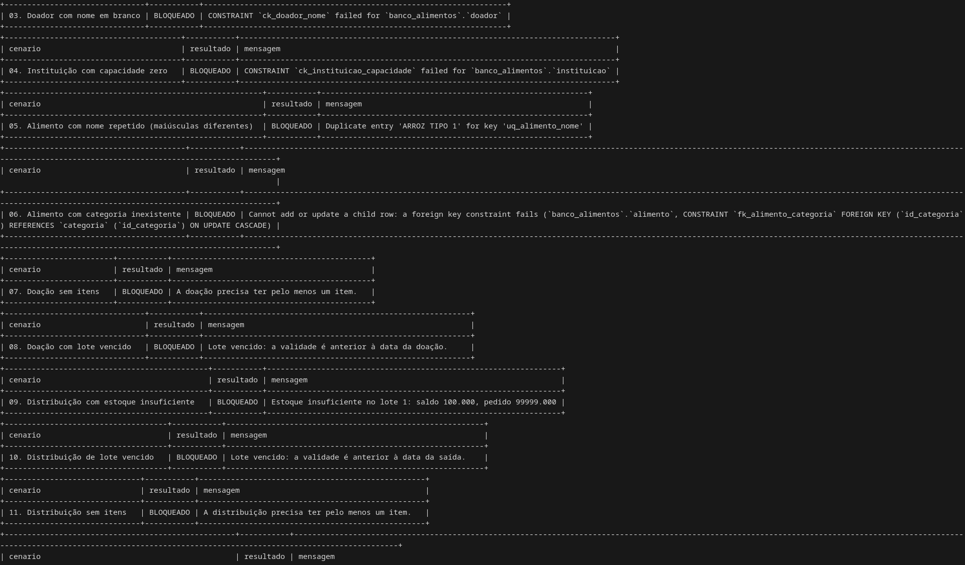
Fonte: captura de tela da execução do script 00_executar_tudo.sql no MariaDB (2026).
Figura 8 - Execução dos testes de erro 12 a 19
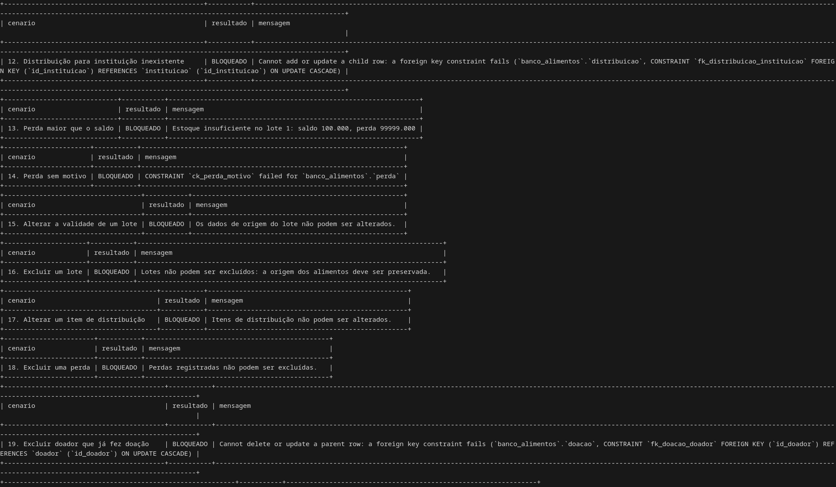
Fonte: captura de tela da execução do script 00_executar_tudo.sql no MariaDB (2026).
Figura 9 - Execução dos testes de erro 18 a 21 e conferência final
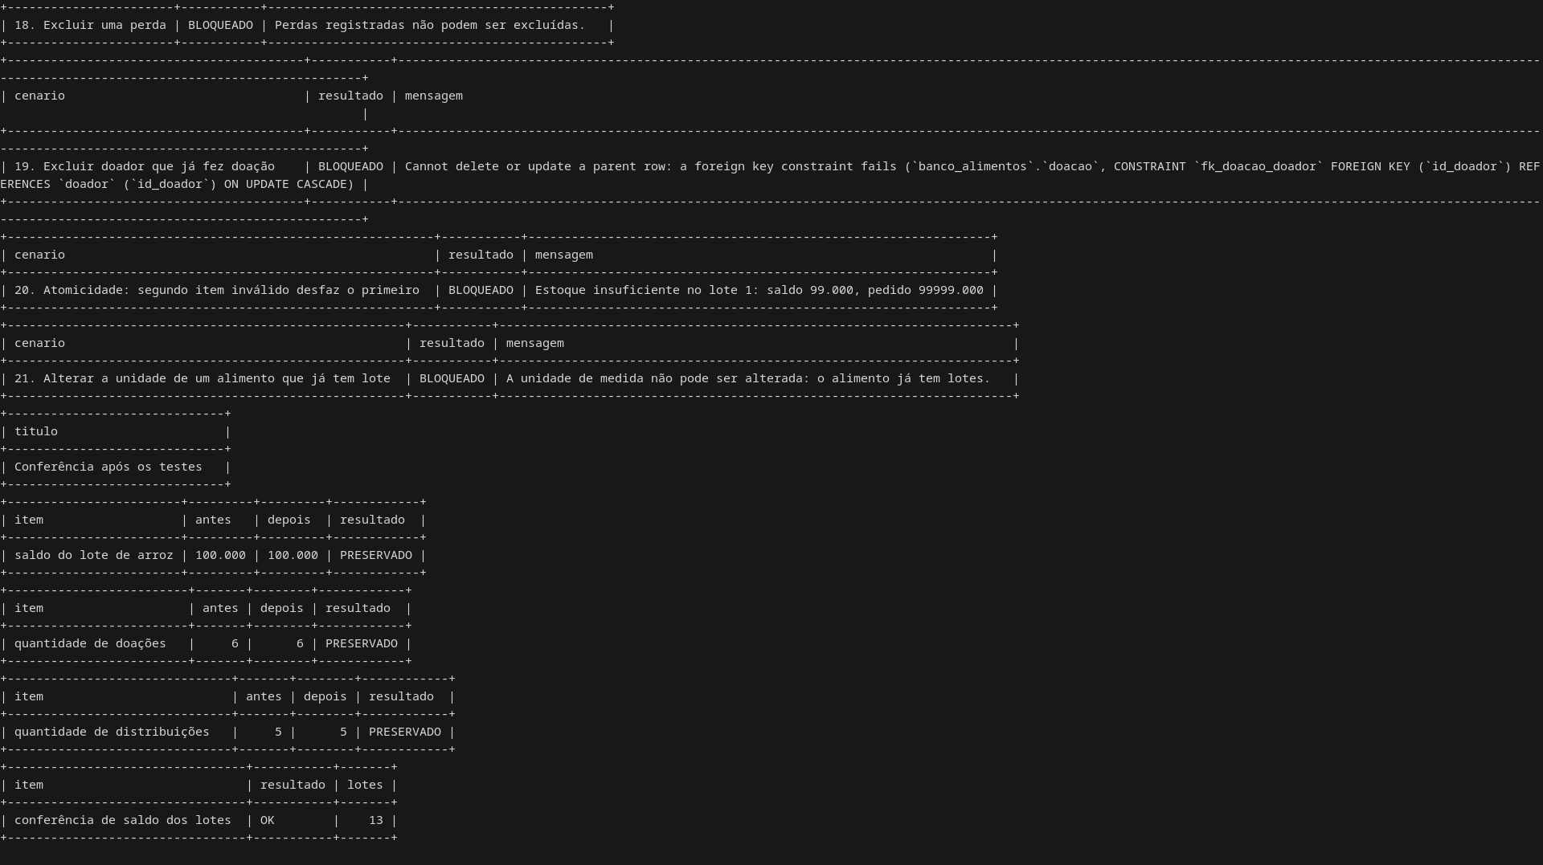
Fonte: captura de tela da execução do script 00_executar_tudo.sql no MariaDB (2026).

2.1.11 Segurança e backup (esboço)
Este item é opcional na 1ª entrega e é apenas uma proposta: os scripts atuais não criam usuários nem rotinas de backup. Para o uso real, sugere-se criar três perfis no SGBD: recepção (inserir doações e consultar estoque), expedição (inserir distribuições e perdas e consultar estoque) e gestão (somente leitura das views e dos indicadores). Nenhum perfil deveria ter permissão de DELETE ou UPDATE direto nas tabelas de histórico, o que reforça os triggers. Para backup, sugere-se uma cópia lógica diária (mysqldump) com RPO desejado de 24 horas e RTO desejado de 4 horas, testando a restauração periodicamente.

2.1.12 Limitações
- O banco ainda não está ligado ao sistema Java. A aplicação usa repositório em memória, mas o acesso passa pela interface CrudRepository, então uma implementação com JDBC poderia ser acrescentada sem mudar as telas e as regras.
- O modelo cobre o núcleo do MVP (doação, estoque, distribuição e perda). Coleta, entrega com rota, usuário e perfil, citados como exemplos no enunciado (UNICESUMAR, 2026, p. 4), não foram modelados nesta versão.
- A regra “pelo menos um item” fica nas procedures. Um INSERT direto em doacao ou distribuicao, sem passar por elas, não é recusado pelo banco.

Referências
UNICESUMAR. AEP 2026.2: Engenharia de Software, 4º semestre [S. l.]: Unicesumar, 2026. 8 p. Enunciado de atividade acadêmica.

